31.03.2023.

**Latvijas skolēnu zinātniskās pētniecības darbu valsts 47. konferencē apbalvoti 128 skolēni**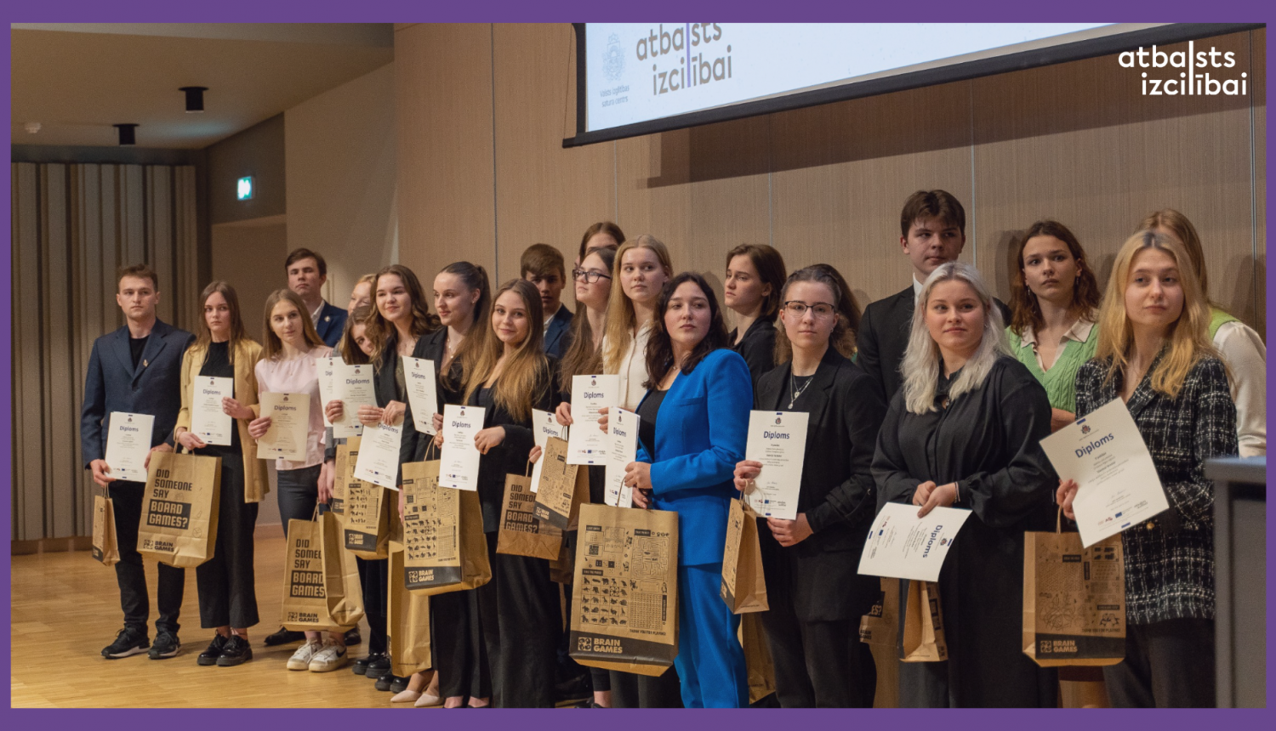

280 skolēni piektdien, 31. martā, klātienē piedalījās zinātniskās pētniecības darbu valsts 47. konferencē. No 238 valsts konferencei izvirzītajiem pētniecības darbiem apbalvoti 109 darbi. Skolēni savus pētījumus prezentēja stendu referātu formātā.

Ar I pakāpes diplomu godalgoti 29 skolēni, II pakāpes diplomu saņēma 40 skolēni, savukārt III pakāpes diploms – 59 skolēniem.

“Katrs no jums ir radījis unikālus darbus, par kuriem ir vērts runāt un izzināt plašāk. Lai arī kur katrs no jums pēc šī nozīmīgā pasākuma dotos tālāk, atceraties - jūsu sarunas ar ekspertiem dienas gaitā ir sākuma posms šim ceļam. Ar lielu pārliecību lepojaties par saviem paveiktajiem darbiem, jo tas ir nozīmīgs solis jūsu dzīvēs.” skolēnu veikumu vērtē Valsts izglītības satura centra vadītāja Liene Voroņenko.

Ar skolēnu darbiem iepazinās Latvijas vadošie zinātnieki un mācībspēki. Skolēni pētījumus veikuši par tādām tēmām kā “Baltijas jūrā dzīvojošo Eiropas asaru piesārņotība ar mikroplastmasu”, “Apstrādātas kokvilnas drānu krāsošana ar dabā atjaunojamām krāsvielām iegūtam no ražas atliekām un to salīdzinājums ar sintētiskajām tiešajām un reaktīvajām krāsvielām”, “Siltumnīcas pārklājuma materiāla ietekme uz iegūtās ražas daudzumu”, “Ziedputekšņu alerģijas izplatīšanās vecuma grupā no 15 līdz 25 gadiem un tās ietekme uz cilvēka dzīves kvalitāti” un citām.

“Galvenais, lai jums ir interese par zinātni – tas, ka jūs esat šeit, to lieliski pierāda. Zinātne ir process, kas iemāca kritiski domāt, tā ļauj skatīties no citas perspektīvas. Neizsakāma pateicība skolotājiem, kas bijuši ar jums kopā šajā zinātniskajā ceļojumā, tāpēc ceru, ka šis ir pirmais solis jūsu izcilībai.” ar lepnumu jaunos zinātniekus sveic Rīgas Tehniskās universitātes rektors, akadēmiķis Tālis Juhna.

Īpašu atzinību konferencē ieguvis Ernests Eglītis no Smiltenes vidusskolas ar darbu “Latvijas Republikas Ārlietu ministra Edgara Rinkēviča komunikācijas analīze vietnē Twitter par karu Ukrainā laika posmā no 2022. gada 11. februāra līdz 11. aprīlim.”.

Konferences laureāti saņēma īpašas balvas no sadarbības partnera Brain Games, savukārt speciālbalvas skolēniem piešķīra universitāšu pārstāvji no Latvijas Universitātes, Rīgas Stradiņa universitātes, Liepājas Universitātes, Daugavpils Universitātes, Rīgas Tehniskās universitātes un Latvijas Biozinātņu un tehnoloģiju universitātes, kā arī Ārlietu ministrijas.

Stendu referātu prezentāciju laikā tika izvēlēti 8 skolēnu darbi, kas šogad pārstāvēs Latviju starptautiskajos zinātniskās pētniecības konkursos - Starptautiskajā zinātnes un inženierzinātņu izstādē ISEF, Eiropas Savienības jauno zinātnieku konkursā EUCYS un Genius Olimpiādes zinātnes kategorijā. Dalība starptautiskos jauno zinātnieku konkursos sniedz iespēju skolēniem nest Latvijas vārdu pasaulē, paplašināt savu redzesloku, vienkopus tikties un iepazīties ar jauniešiem un nozaru speciālistiem no visas pasaules, prezentēt savu zinātniskās pētniecības darbu starptautiski un sacensties par iespaidīgām balvām.

Ar skolēnu zinātniskās pētniecības darbu valsts 47. konferences rezultātiem varēs iepazīties no 2023. gada 6. aprīļa edu.lu.lv sistēmā. Ar fotogrāfijām no pasākuma iespējams iepazīties [šeit](https://www.flickr.com/photos/rtu-lv/albums/72177720307136942).

Zinātniskās pētniecības darbu valsts 47. konference organizē Valsts izglītības satura centrs, ESF projekta “Nacionāla un starptautiska mēroga pasākumu īstenošana izglītojamo talantu attīstībai” ietvaros, projekta numurs 8.3.2.1/16/I/002.

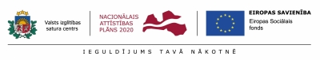

Papildus informācija:  
Laura Šīraka  
Valsts izglītības satura centrs  
E-pasts: [laura.siraka@visc.gov.lv](mailto:laura.siraka@visc.gov.lv)